|  |  |  |
| --- | --- | --- |
| elsys_pos_staaende_ntnu.png | Transistorforsterker | |
| Tittel: Optimalisere en transistorforsterker. | |
| Forfatter: Markus Søvik Gunnarsson | |
| Versjon: 1 | Dato: 10.04.2018 |
| Innhold  1. Problembeskrivelse 1  2. Prinsipiell løsning 2  3. Realisering og test 5  4. Konklusjon 8  Referanser 8  Vedlegg A 9 | |

# 1. Problembeskrivelse

Dette notatet tar for seg et design av et system som vist i Figur 1.

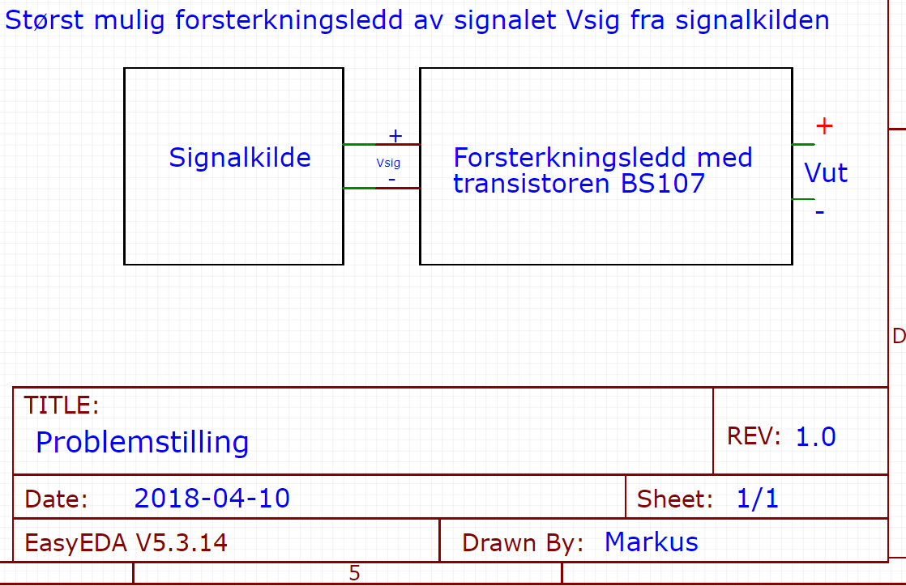

Figur 1. Figur av problemstillingen

Figur 1 viser et bilde av en signalkilde og et forsterkningsledd. Dette notatet tar for seg hvordan man skal optimalisere en enkel transistorkrets hovedsakelig bestående av transistoren BS107 slik man får størst mulig spenningsforsterking uten merkbar forvrengning av signalet Vsig. Designet er tenkt til å bli med i et applikasjonsnotat for transistoren BS107. Produktblad for denne transistoren er lagt ved i vedlegg A.

Signalkilden gir et signussignal Vsig på 40mV amplitude med frekvensen fsig =5000hz og kilden har en utgangsmotstand Rsig på 68kΩ. Man kan anta at lastmotstanden som blir brukt på utgangen er uendelig stor. Forsyningspenningen til forsterkeren er tatt i utgangspunkt til å være $v_{DD}$ = 9v.

Verdiene som blir brukt i dette eksempelet kan man bytte ut. Formlene som blir brukt i notatet er generelle, sånn man kan sette inn egne verdier om man ønsker det.

# 2. Prinsipiell løsning

I en transistorforsterker er transistoren selve «hjertet» i kretsen. Det er utifra den resten av komponenten blir valgt. Arbeidspunktet ($i_{D}$, $v_{GS}$ og $v_{DS}$ og VDS) blir valgt utifra figur 2. som er henta fra [1] L. Lundheim, “Døme på dimensjonering av ein enkel forsterkar”, som er en målt karakteristikk for transistor BS107.

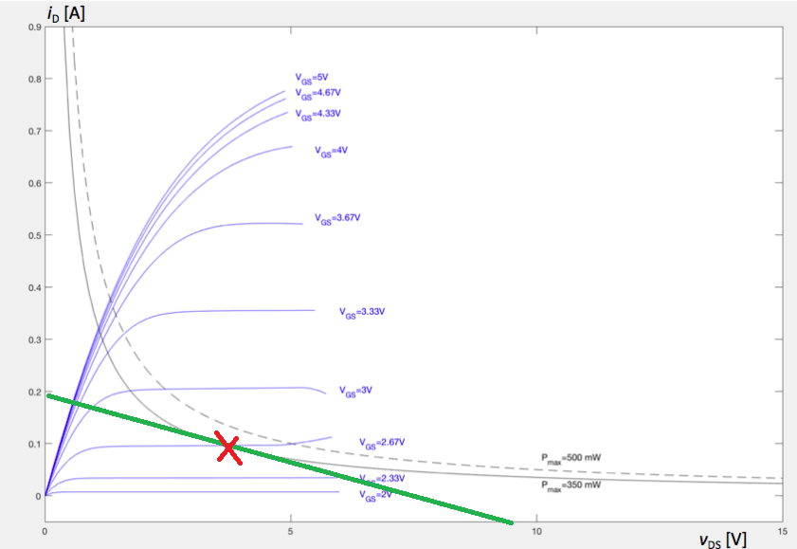

Figur 2. Målt karakteristikk for transistor BS107

Arbeidspunktet blir valgt ved at en lastlinje blir tegnet fra når $i_{D}$ = 0 ($v_{DS}$ = $v_{DD}$ =9V) til når $v_{DS}$ = 0 der den tangerer funksjonen for maks effekt. Ut ifra denne lastlinjen kan man velge at $I_{D}$ er 0.11 A, $V_{GS}$ = 2.67 V og $V_{DS}$ = 4 V. Fra figur 2 kan man se at arbeidspunktet (markert ved rødt kryss) har størst mulig området å variere på fra cutoff til triode.

Figur 3. viser hvordan en enkel transistorforsterker krets kan bygges opp.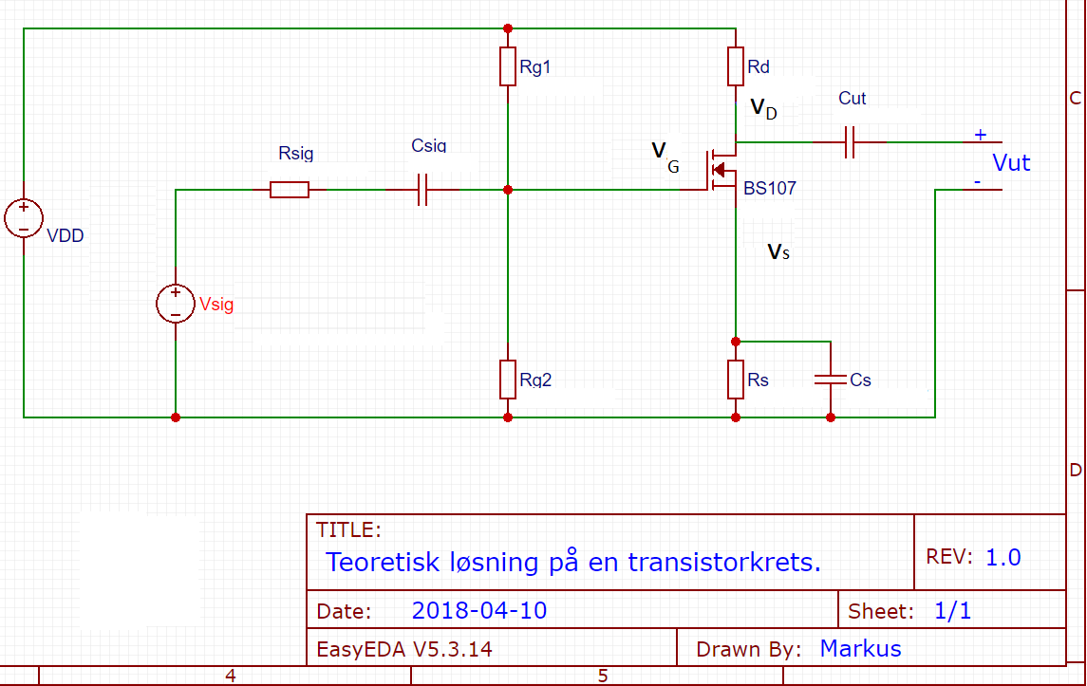

Figur 3. Teoretisk løsning.

Det er ønskelig at $v_{s}$ skal være 1.5 V i følge [1] L. Lundheim, “Døme på dimensjonering av ein enkel forsterkar”. Rs blir valgt utifra Ohms lov og valgt $i_{D}$.

$Rs=\frac{v_{S}}{i_{D}}$

Innsatt med egne verdier blir dette:

$Rs=\frac{v_{S}}{i_{D}}=$ $\frac{1.5V}{0.11A}=13.6 Ω$

Rd blir valgt ved å bruke Kirchoffs spenningslov og Ohms lov:

$$v_{DD}=v_{D}+v_{DS}+v_{S}$$

Dette gir:

$v_{D}={v_{DD}}_{ }-(v_{DS}+v_{S}$)

Innsatt med egne verdier blir dette:

$v_{D}=9V-\left(4V+1.5V\right)=$ 3.5V

Finner Rd og på samme måte som Rs:

$Rd=\frac{v_{D}}{i_{D}}$

Innsatt med egne verdier blir dette:

$Rd=\frac{Vd}{I_{D}}=$ $\frac{3.5V}{0.11A}=32 Ω$

Motstandene Rg1 og Rg2 blir dimmensjonert slik at spenningen $v_{G}$ drar ${ v}_{GS}$ til arbeidspunktet. I dette eksempelet skal $v_{GS}$ være 2.67 V.

$$v_{GS} =v_{G}-v_{S}$$

Snur på ligningen:

$$v_{G} =v_{GS}+v_{S}$$

Og setter inn egne verdier:

$$v_{G} =v_{GS}+v_{S}=2.67 V+1.5V=4.17 V$$

For at $v_{G}$ skal bli satt til den verdien man ønsker, utnytter man spenningsdelingen mellom $v_{DD}$ og Rg1/Rg2:

$$v_{G}=\frac{v_{DD}*Rg2}{Rg1+Rg2}$$

Velger man så en motstandsverdi for en av motstandene, kan man bruke ligningen over til å finne ut den andre motstandsverdien ved å snu på formelen:

$$Rg1=\left(\frac{v_{DD}*Rg2}{v_{G}}\right)-Rg2$$

I dette eksempelet ble Rg2 valgt som 4800 Ω.

$$Rg1=\left(\frac{v_{DD}*Rg2}{v_{G}}\right)-Rg2=\frac{9V*4800Ω}{4.17V}=5559Ω≈5600Ω$$

Kondensatorene Cs, Csig og Cut skal vere ‘stor’ og dimmensjonert i forhold til sine respektive motstander Rs, Rsig og Rd. Formelen for dimmensjonering av ‘store’ kondensatorer i følge [1] L. Lundheim, “Døme på dimensjonering av ein enkel forsterkar” er gitt som:

$$C_{ut}=\frac{10}{2π*f*Rd}$$

$$Cs=\frac{10}{2π*f*Rs}$$

$$C_{sig}=\frac{10}{2π*f*(Rg1∥Rg2)}$$

Med egne verdier blir dette:

$$Cs=\frac{10}{2π*f*Rs}=\frac{10}{2π*5000 Hz*13.6Ω}=23µF$$

$$C_{sig}=\frac{10}{2π*f*\left(Rg1∥Rg2\right)}=\frac{10}{2π*5000 Hz*2584Ω}=123 nF$$

$${ C}_{ut}=\frac{10}{2π*f*Rd}=\frac{10}{2π*5000 Hz*32Ω}=10µF$$

# 3. Realisering og test

Den realiserte kretsen er koblet i følge figur 4, som er basert på figur 3. - den teoretiske løsningen. Forksjellen er hovedsakelig serie-og paralellkoblete komponenter. Rg1 og Rg2 er erstattet av et potentiometer, slik at man kan optimalisere forsterkningen etter hvert. Dette kan man se i figur 4.

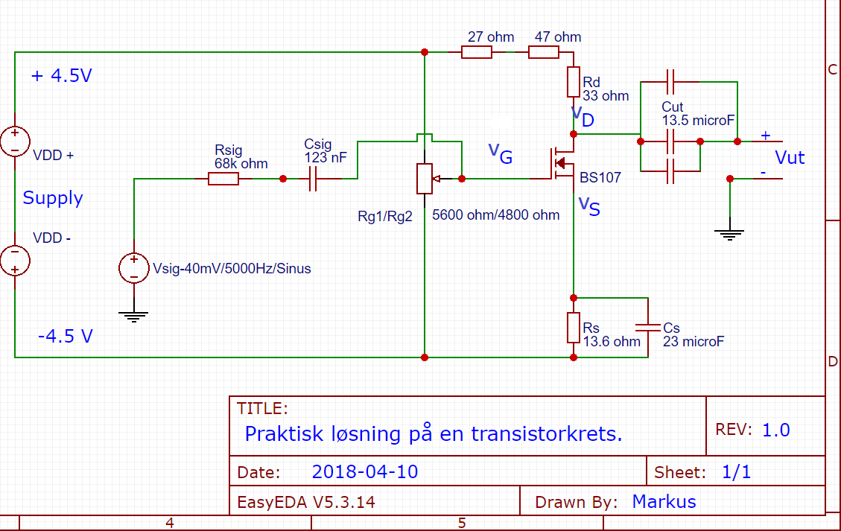

Figur 4. Praktisk løsning på en transistorkrets

I den realiserte løsningen ble to forsyning-spenninger ble brukt i stedet for en, dette ble gjort fordi utstyret som ble brukt ikke støttet 0-9 V. I tillegg er Rd økt med 65Ω, fra 32Ω til 97Ω, på grunn av at spenningskilden som er brukt ikke kan levere nok strøm.

Den realiserte løsningen er vist på figur 5.

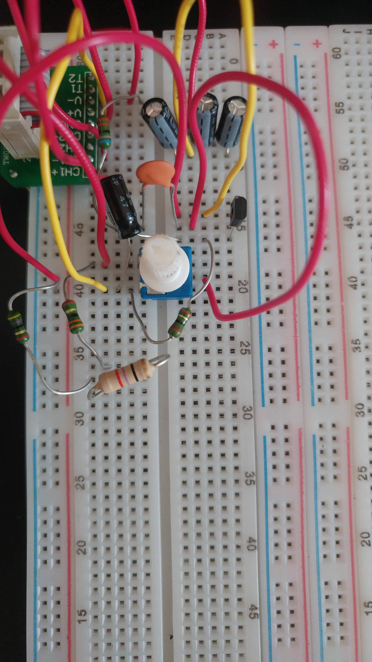

Figur 5. Fotografi av den realiserte løsningen.

For å vite hvor mye forsterkerleddet forsterker og for å så optimalisere den kobler man til et testsignal Vsig. Testsignalet Vsig som blir brukt er et sinussignal på 40mV Amplitude og 5000hz, signalet kommer fra en signalgenerator. For å se på signalene blir det tilkoblet et osilioskop med to kanaler. En kanal for inngangsignalet og en for utgangsignalet. Da kan man måle og regne ut hvor stor forsterkning man har. Inngangsignalet blir målt ved Vsig og utgangsignalet blir målt ved Vut. Resultatet ser man i figur 6.

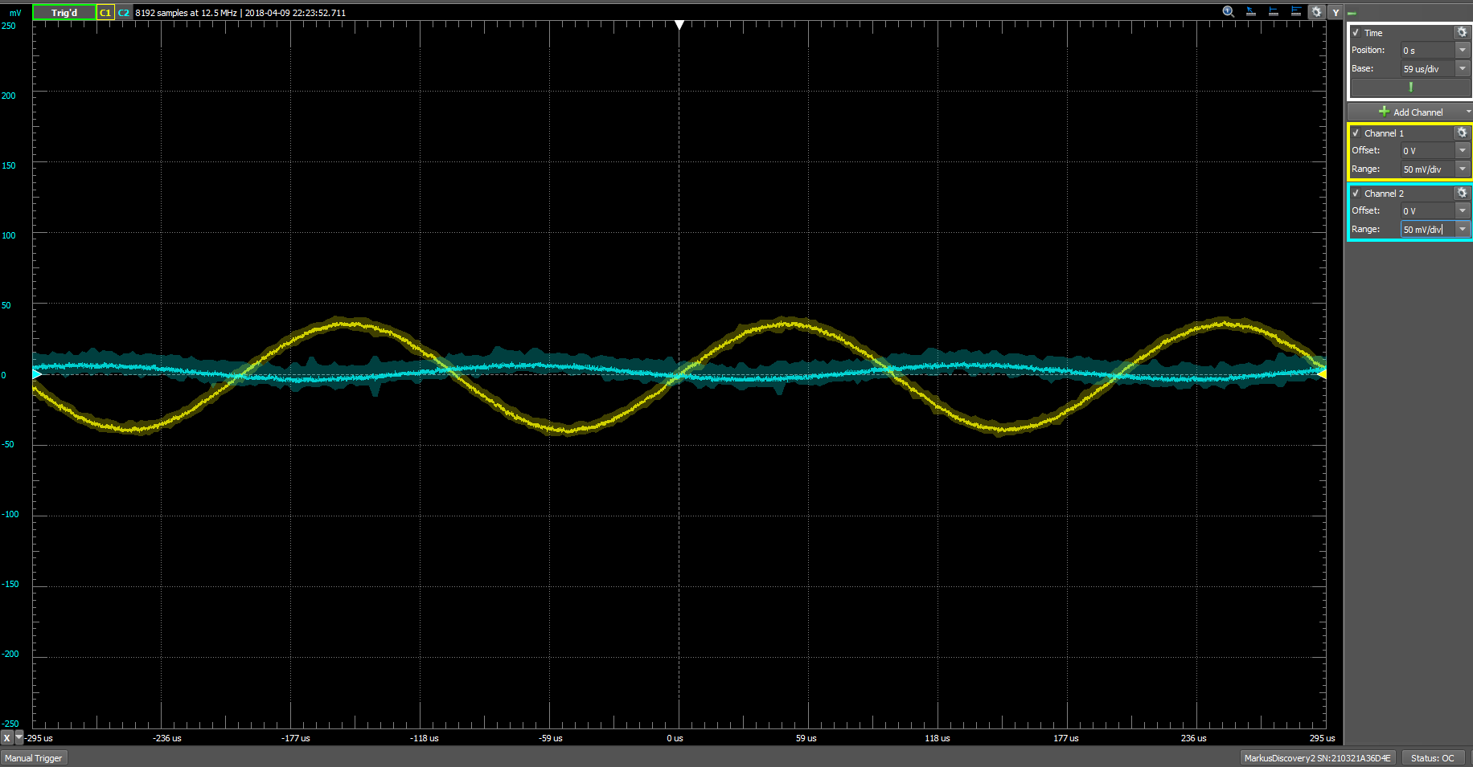

Figur 6. Måling av utgangsignal og inngangsignal på osilioskop. X-akse(tid/sekund) og Y-akse(spenning/V) Gul = Vsig og blå er utgangsignalet Vut

Den gule kurven i figur 6. er inngangsignalet Vsig og den blå kurven er utgangsignalet Vut.

Resultatet er ikke som forventet. Utgangsignalet er ikke en forsterkning av inngangsignalet. Det er heller ikke mulig å optimalisere signalet ved å treffe et bedre arbeidspunkt ved å justere potentiometeret (spenningsdelingen mellom Rg1 og Rg2) eller andre motstandsverdier. Problemet er at spenningskilden leverer for lite strøm og jeg burde ha valgt et annet arbeidspunkt med lavere $I_{D}$ for å så fulgt den samme fremgangsmåten beskrevet i rapporten.

Ser man nøye på utgangsignalet Vut i figur 6. ser det ut som signalet er et veldig dempet sinussignal med motsatte topp/bunnpunkt i sammenligning til inngangsignalet Vsig.

# 4. Konklusjon

Notatet tar for seg design og optimalisering av en transistorforsterker med transistoren BS107. Kretsen virket ikke som forventet. Da den verken gav en form for forskerkning av inngangsignalet Vsig eller lot seg optimalisere av å variere på de valgte verdiene. Designet er designet i henhold til spesifikasjoner som ble gitt.

# Referanser

[1] L. Lundheim, “Døme på dimensjonering av ein enkel forsterkar”, Teknisk notat, Elsys-2018-LL-1, NTNU, 2018

# Vedlegg A